
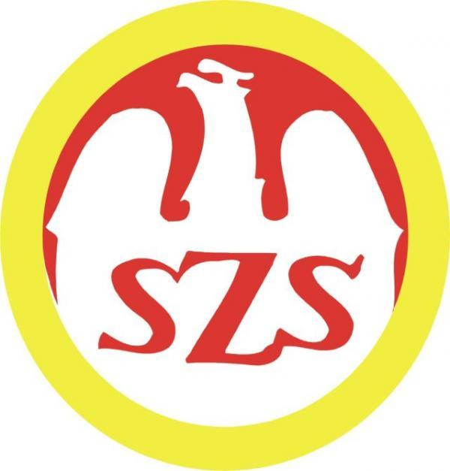
Drużynowy Tenis Stołowy Dziewcząt Gimnazjów
Finał – Ostróda 05.03.2014

Grupa A Grupa B
Gim Pisanica – Gim Lipowina 3:0 Gim Mikołajki – Gim Hartowiec 3:2
Gim Pisanica – Gim Węgorzewo 3:0 Gim 2 Lidzbark Warm. – Gim Hartowiec 3:0
Gim Lipowina – Gim Węgorzewo 3:1 Gim Hartowiec – ZPSM Elbląg 3:0
Gim Węgorzewo – Gim Jamielnik 3:1 Gim Hartowiec – Gim 2 Ełk 3:0
Gim 3 Nidzica – Gim Lipowina 3:0 Gim 2 Lidzbark Warm. – Gim Mikołajki 3:0
Gim 3 Nidzica – Gim Węgorzewo 3:1 Gim Mikołajki – ZPSM Elbląg 3:0
Gim Lipowina – Gim Jamielnik 3:0 Gim 2 Ełk – Gim Mikołajki 3:2
Gim 3 Nidzica – Gim Jamielnik 3:0 Gim 2 Lidzbark Warm. – ZPSM Elbląg 3:0
Gim Pisanica – Gim Jamielnik 3:0 Gim 2 Lidzbark Warm. – Gim 2 Ełk 3:0
Gim Pisanica – Gim 3 Nidzica 3:0 ZPSM Elbląg – Gim 2 Ełk 3:2

Tabela grupy A Tabela grupy B
1. Gim Pisanica 8 pkt 12:0 sety 1. Gim 2 Lidzbark Warm. 8 pkt 12:0 sety
2. Gim 3 Nidzica 6 pkt 9:4 2. Gim Mikołajki 4 pkt 8:8
3. Gim Lipowina 4 pkt 6:7 3. Gim Hartowiec 4 pkt 8:6
4. Gim Węgorzewo 2 pkt 5:10 4. ZPSM Elblag 2 pkt 3:11
5. Gim Jamielnik 0 pkt 1:12 5. Gim 2 Ełk 2 pkt 5:11

Półfinały o miejsca 1-4 Gim Pisanica – Gim Mikołajki 3:0
Gim 2 Lidzbark Warm. – Gim 3 Nidzica 3:0
Mecze o miejsca 5-8 Gim Lipowina – ZPSM Elbląg 3:2
Gim Hartowiec – Gim Węgorzewo 3:1
Mecz o 9 miejsce Gim 2 Ełk – Gim Jamielnik 3:0
Mecz o 7 miejsce ZPSM Elblag – Gim Węgorzewo 3:0
Mecz o 5 miejsce Gim Lipowina – Gim Hartowiec 3:2
Mecz o 3 miejsce Gim 3 Nidzica – Gim Mikołajki 3:0
Mecz o 1 miejsce Gim 2 Lidzbark Warm. – Gim Pisanica 3:0

Klasyfikacja końcowa
I m-ce Gim 2 Lidzbark Warm
II m-ce Gim Pisanica
III m-ce Gim 3 Nidzica
IV m-ce Gim Mikołajki
V m-ce Gim Lipowina
VI m-ce Gim Hartowiec
VII m-ce ZPSM Elbląg
VIII m-ce Gim Węgorzewo
IX m-ce Gim 2 Ełk
X m-ce Gim Jamielnik

Skład złotych medalistek: Gim 2 Lidzbark Warm.: Górska Ada, Bibik Julia, Mańkiewicz Maja
opiekunowie: Czesław Sienkiewicz, Zbigniew Pietkiewicz

Skład srebrnych medalistek: Gim Pisanica: Żukowska Pulina, Kondracka Marika, Kondracka Dominika
opiekun: Zbigniew Bobryk

Skład brązowych medalistek: Gim 3 Nidzica: Duchna Alicja, Gregorczyk Julia, Gregorczyk Kamila
opiekun: Paweł Jankowski

Zawody były realizowane przy wsparciu finansowym Samorządu Województwa Warmińsko-Mazurskiego.

